FORMULIR INSPEKSI GERGAJI PIRINGAN
(Circular Saw)

No. Inventaris | : |  | Lokasi | :
Merk / Model | : |  | Tanggal Inspeksi | :
Nomor Seri | : |  | Petugas Inspeksi | :

No | Item Pemeriksaan | Baik | Rusak | Keterangan
1 | Kabel power dalam kondisi baik, tidak terkelupas/sobek
2 | Steker (plug) dalam kondisi baik, tidak retak
3 | Mata gergaji (blade) dalam kondisi baik, tajam, tidak retak
4 | Blade terpasang dan terkunci dengan benar
5 | Pelindung blade (blade guard) berfungsi dan kembali otomatis
6 | Base plate dalam kondisi baik dan rata
7 | Pengaturan sudut potong (bevel) dan kedalaman berfungsi baik
8 | Tombol on/off dan safety switch berfungsi normal
9 | Riving knife/splitter terpasang dengan benar
10 | Casing/body tidak retak atau pecah
11 | Tidak ada suara/getaran abnormal saat dioperasikan
12 | Kelengkapan APD tersedia (kacamata, sarung tangan)

Kesimpulan dan Rekomendasi :
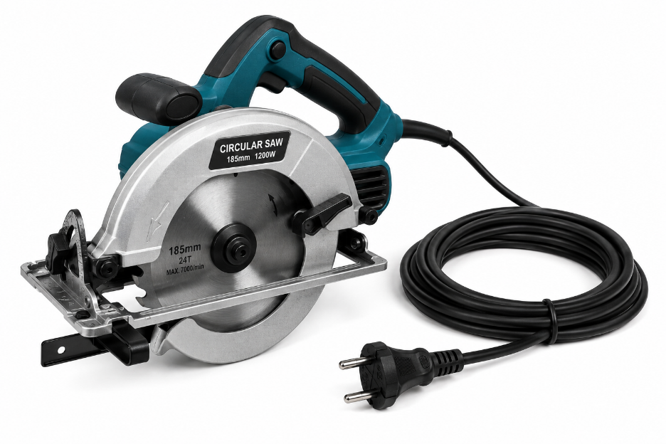

Diperiksa Oleh | Disetujui Oleh
Jayadi Perjaka | M. Daffa Djatmiko A
HSE | PJO

